

Trabajo de Fin de Grado

Detección de distintos tipos de cáncer mediante Redes Neuronales Artificiales

*Cancers detection using Artificial Neural Networks*

Alberto Fariña Barrera

\*La Laguna, 4 de marzo de 2015

D. **Patricio García Báez**, con N.I.F. 43.356.987-D profesor Titular de Universidad adscrito al Departamento de \*Nombre del Departamento de la Universidad de La Laguna, como tutor

D. **Carmen Paz Suárez Araujo**, con N.I.F. 43.640.373-N profesor Titular de Universidad adscrito al Departamento de \*Nombre del Departamento de la Universidad de La Laguna, como cotutor

**C E R T I F I C A (N)**

Que la presente memoria titulada:

*“Detección de distintos tipos de cáncer mediante Redes Neuronales Artificiales”*

ha sido realizada bajo su dirección por D. **Alberto Fariña Barrera**, con N.I.F. 43.836.555-G.

Y para que así conste, en cumplimiento de la legislación vigente y a los efectos oportunos ﬁrman la presente en La Laguna a \*4 de marzo de 2015.

Agradecimientos

Me gustaría agradecer a mis tutores Patricio García Báez y Carmen Paz Suárez Araujo por el apoyo y la ayuda prestada durante el desarrollo del trabajo y de esta memoria. También me gustaría agradecer a mi compañero Óscar Trujillo Acosta por haberme ayudado en algunos aspectos del proyecto. Agradecer a mi amiga Rita Hernández Pérez, estudiante del Grado de Medicina por el apoyo y la ayuda a entender la parte médica del proyecto. Por último, a mi familia por haberme ayudado a llegar hasta aquí.

Licencia

C:\Users\Usuario\Desktop\memoriaTFG_1415_LaTeX\tfg\images\by-nc_88x31.png

© Esta obra está bajo una licencia de Creative Commons Reconocimiento-NoComercial 4.0 Internacional.

**Resumen**

El objetivo de este trabajo ha sido el desarrollo de una Red Neurona Artificial, o RNA según sus siglas, que identifique de la manera más precisa posible la presencia de distintos tipos de cáncer en una persona, véase cáncer de mama, melanoma o cáncer de pulmón.

Se dispone para el proyecto de una base de datos proporcionada por el Heuristic and Evolutionary Algorithms Laboratory (HEAL). Dicha base de datos tiene tres tablas, una para cada uno de los tres tipos de cáncer citados anteriormente que contendrán datos de pacientes con cáncer y pacientes sanos para que la red pueda ser entrenada y validada. Se llevarán a cabo estudios con tres redes o algoritmos distintos: Back-propagation para entrenamiento supervisado, Deep Belief Network para entrenamiento no supervisado y Supported Vector Machine como problema de clasificación.

El uso de este sistema no pretende ser el de un diagnosticador final, sino más bien una herramienta de soporte para los oncólogos, que les permita hacer un diagnóstico inicial del paciente y derivar a pruebas más concienzudas.

**Palabras clave:** *Red Neuronal Artificial, Back-Propagation, Deep Belief Network, Supported Vector Machine.*

**Abstract**

The goal of this project has been the development of an Artificial Neural Network, or ANN as its acronym, that identifies the most accurate way the presence of different types of cancer in a person, such as breast cancer, melanoma or respiratory system cancer.

A database is provided for the project by Heuristic and Evolutionary Algorithms Laboratory (HEAL). This database contains three tables, one for each type of cancer named before with data about patients with and without cancer so the network can be trained and validated. There will be studies for three different types of network or algorithms: Back-propagation for supervised training, Deep Belief Network for unsupervised training and Supported Vector Machines as classification problem.

This system doesn’t pretend to be a final test, but more like a support tool for oncologists, that allow them to do an initial test and refer to more important tests if necessary.

***Keywords:*** *Artificial Neural Network, Back-Propagation, Deep Belief Network, Supported Vector Machine.*

Índice General

[Capítulo 1. Introducción 2](#_Toc418604444)

[1.1 Sección Uno 2](#_Toc418604445)

[1.2 Sección Dos 2](#_Toc418604446)

[1.3 Sección Tres 2](#_Toc418604447)

[1.4 Sección Cuatro 2](#_Toc418604448)

[Capítulo 2. Título del Capítulo Dos 2](#_Toc418604449)

[2.1 Primer apartado de otro capítulo 2](#_Toc418604450)

[Capítulo 3. Título del Capítulo Tres 2](#_Toc418604451)

[3.1 Primer apartado de este capítulo 2](#_Toc418604452)

[3.2 Segundo apartado de este capítulo 2](#_Toc418604453)

[3.3 Tercer apartado de este capítulo 2](#_Toc418604454)

[Capítulo 4. Título del Capítulo Cuatro 2](#_Toc418604455)

[Capítulo 5. Conclusiones y líneas futuras 2](#_Toc418604456)

[Capítulo 6. Summary and Conclusions 2](#_Toc418604457)

[6.1 First Section 2](#_Toc418604458)

[Capítulo 7. Presupuesto 2](#_Toc418604459)

[7.1 Sección Uno 2](#_Toc418604460)

[Apéndice A. Título del Apéndice 1 2](#_Toc418604461)

[A.1. Algoritmo XXX 2](#_Toc418604462)

[A.2. Algoritmo YYY 2](#_Toc418604463)

[Apéndice B. Título del Apéndice 2 2](#_Toc418604464)

[B.1. Otro apendice: Seccion 1 2](#_Toc418604465)

[B.2. Otro apendice: Seccion 2 2](#_Toc418604466)

[Bibliografía 2](#_Toc418604467)

Índice de figuras

[Figura 1.1. Primera figura (el formato es **Leyenda**). 2](#_Toc418604435)

[Figura 1.2. Panel de Estilos de la plantilla TFG. 2](#_Toc418604436)

Índice de tablas

[Tabla 1.1. Esta es la primera tabla con estilo **Tabla 1** (usar estilo **Celda de tabla** y luego dar formato). El encabezado tiene estilo **Encabezado de tabla**. 2](#_Toc418604518)

[Tabla 1.2. Segunda tabla con estilo **Tabla 2** (ídem). 2](#_Toc418604519)

[Tabla 7.1. Tabla resumen de los Tipos. 2](#_Toc418604520)

## Introducción

### Sección Uno

* Item 1
* Item 2
* Item 3
* Item 4

### Sección Dos

* Item 1
* Item 2
* Item 3

### Sección Tres

Bla, bla, bla

### Sección Cuatro

Bla, bla, bla

  
(Estilo **Objeto** = Figura / Imagen / Gráfico)

Figura 1.1. Primera figura (el formato es **Leyenda**).

Un tipo de tabla con su **Leyenda**:

|  |  |
| --- | --- |
| Color ULL | RGB |
| AZUL | R: 0 G: 88 B: 147 |
| GRIS | R: 56 G: 61 B: 66 |
| MALVA | R: 127 G: 24 B: 140 |

Tabla 1.1. Esta es la primera tabla con estilo **Tabla 1** (usar estilo **Celda de tabla** y luego dar formato). El encabezado tiene estilo **Encabezado de tabla**.

Otra tabla diferente:

|  |  |
| --- | --- |
| Color ULL | RGB |
| AZUL | R: 0 G: 88 B: 147 |
| GRIS | R: 56 G: 61 B: 66 |
| MALVA | R: 127 G: 24 B: 140 |

Tabla 1.2. Segunda tabla con estilo **Tabla 2** (ídem).

Para empezar a usar los estilos de esta plantilla pueden pulsar **Alt+Ctrl+Mayús+S**, o hacer click en el la esquina inferior derecha de la ficha **Estilos**:

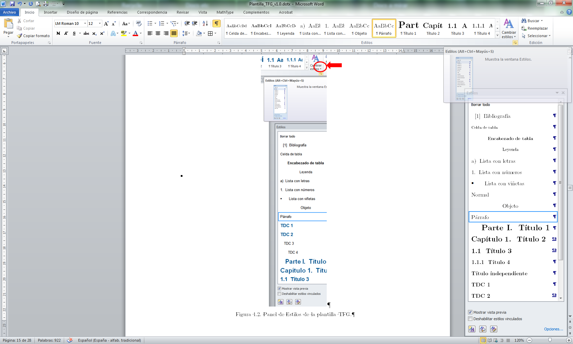

Figura 1.2. Panel de Estilos de la plantilla TFG.

|  |  |
| --- | --- |
|  | Figura 1.2. Ejemplo de figura apaisada. |

## Título del Capítulo Dos

Los capítulos intermedios servirán para cubrir los siguientes aspectos: antecedentes, problemática o estado del arte, objetivos, fases y desarrollo del proyecto.

En el capítulo anterior se ha introducido bla, bla, bla ....

### Primer apartado de otro capítulo

## Título del Capítulo Tres

Los capítulos intermedios servirán para cubrir los siguientes aspectos: antecedentes, problemática o estado del arte, objetivos, fases y desarrollo del proyecto.

Bla, Bla, Bla, .....

### Primer apartado de este capítulo

### Segundo apartado de este capítulo

### Tercer apartado de este capítulo

## Título del Capítulo Cuatro

Los capítulos intermedios servirán para cubrir los siguientes aspectos: antecedentes, problemática o estado del arte, objetivos, fases y desarrollo del proyecto.

En el capítulo 1 se describió bla, bla, bla.....

## Conclusiones y líneas futuras

Este capítulo es obligatorio. Toda memoria de Trabajo de Fin de Grado debe incluir unas conclusiones y unas líneas de trabajo futuro.

## Summary and Conclusions

This chapter is compulsory. The memory should include an extended summary and conclusions in English.

### First Section

## Presupuesto

Este capítulo es obligatorio. Toda memoria de Trabajo de Fin de Grado debe incluir un presupuesto.

### Sección Uno

|  |  |
| --- | --- |
| Tipos | Descripción |
| AAA | BBB |
| CCC | DDD |
| EEE | FFF |
| GGG | HHH |

|  |  |
| --- | --- |
| Tipos | Descripción |
| AAA | BBB |
| CCC | DDD |
| EEE | FFF |
| GGG | HHH |

Tabla 7.1. Tabla resumen de los Tipos.

## Apéndice A. Título del Apéndice 1

### A.1. Algoritmo XXX

/\*\*\*\*\*\*\*\*\*\*\*\*\*\*\*\*\*\*\*\*\*\*\*\*\*\*\*\*\*\*\*\*\*\*\*\*\*\*\*\*\*\*\*\*\*\*\*\*\*\*\*\*\*\*\*\*\*\*\*\*\*\*\*\*\*\*\*\*\*\*\*\*\*\*\*\*\*\*\*\*\*\*\*

\*

\* Fichero .h

\*

\*\*\*\*\*\*\*\*\*\*\*\*\*\*\*\*\*\*\*\*\*\*\*\*\*\*\*\*\*\*\*\*\*\*\*\*\*\*\*\*\*\*\*\*\*\*\*\*\*\*\*\*\*\*\*\*\*\*\*\*\*\*\*\*\*\*\*\*\*\*\*\*\*\*\*\*\*\*\*\*\*\*\*

\*

\* AUTORES

\*

\*

\* FECHA

\*

\*

\* DESCRIPCION

\*

\*

\*\*\*\*\*\*\*\*\*\*\*\*\*\*\*\*\*\*\*\*\*\*\*\*\*\*\*\*\*\*\*\*\*\*\*\*\*\*\*\*\*\*\*\*\*\*\*\*\*\*\*\*\*\*\*\*\*\*\*\*\*\*\*\*\*\*\*\*\*\*\*\*\*\*\*\*\*\*\*\*\*\*\*\*/

### A.2. Algoritmo YYY

/\*\*\*\*\*\*\*\*\*\*\*\*\*\*\*\*\*\*\*\*\*\*\*\*\*\*\*\*\*\*\*\*\*\*\*\*\*\*\*\*\*\*\*\*\*\*\*\*\*\*\*\*\*\*\*\*\*\*\*\*\*\*\*\*\*\*\*\*\*\*\*\*\*\*\*\*\*\*\*\*\*\*\*

\*

\* Fichero .h

\*

\*\*\*\*\*\*\*\*\*\*\*\*\*\*\*\*\*\*\*\*\*\*\*\*\*\*\*\*\*\*\*\*\*\*\*\*\*\*\*\*\*\*\*\*\*\*\*\*\*\*\*\*\*\*\*\*\*\*\*\*\*\*\*\*\*\*\*\*\*\*\*\*\*\*\*\*\*\*\*\*\*\*\*

\*

\* AUTORES

\*

\*

\* FECHA

\*

\*

\* DESCRIPCION

\*

\*

\*\*\*\*\*\*\*\*\*\*\*\*\*\*\*\*\*\*\*\*\*\*\*\*\*\*\*\*\*\*\*\*\*\*\*\*\*\*\*\*\*\*\*\*\*\*\*\*\*\*\*\*\*\*\*\*\*\*\*\*\*\*\*\*\*\*\*\*\*\*\*\*\*\*\*\*\*\*\*\*\*\*\*\*/

## Apéndice B. Título del Apéndice 2

### B.1. Otro apendice: Seccion 1

Texto

### B.2. Otro apendice: Seccion 2

Texto

## Bibliografía

1. ACM LaTeX Style. http://www.acm.org/publications/latex style/.
2. FACOM OS IV SSL II USER’S GUIDE, 99SP0050E5. Technical report, 1990.
3. D. H. Bailey and P. Swarztrauber. The fractional Fourier transform and applications. *SIAM Rev.*, 33(3):389–404, 1991.
4. A. Bayliss, C. I. Goldstein, and E. Turkel. An iterative method for the Helmholtz equation. *J. Comp. Phys.*, 49:443–457, 1983.
5. C. Darwin. *The Origin Of Species*. November 1859.
6. C. Goldstein. Multigrid methods for elliptic problems in unbounded domains. SIAM, *J. Numer. Anal.*, 30:159–183, 1993.
7. P. Swarztrauber. *Vectorizing the FFTs*. Academic Press, New York, 1982.
8. S. Taásan. *Multigrid Methods for Highly Oscillatory Problems*. PhD thesis, Weizmann Institute of Science, Rehovot, Israel, 1984.
9. Berndtsson, M., Hansson, J., Olsson, B., Lundell, B. (2008), *A Guide for Students in Computer Science and Information Systems*, Springer.